Pressemitteilung SCB x FLEETLOOP, TL 2025

FLEETLOOP: Revolution in der Trailer-Vermietung
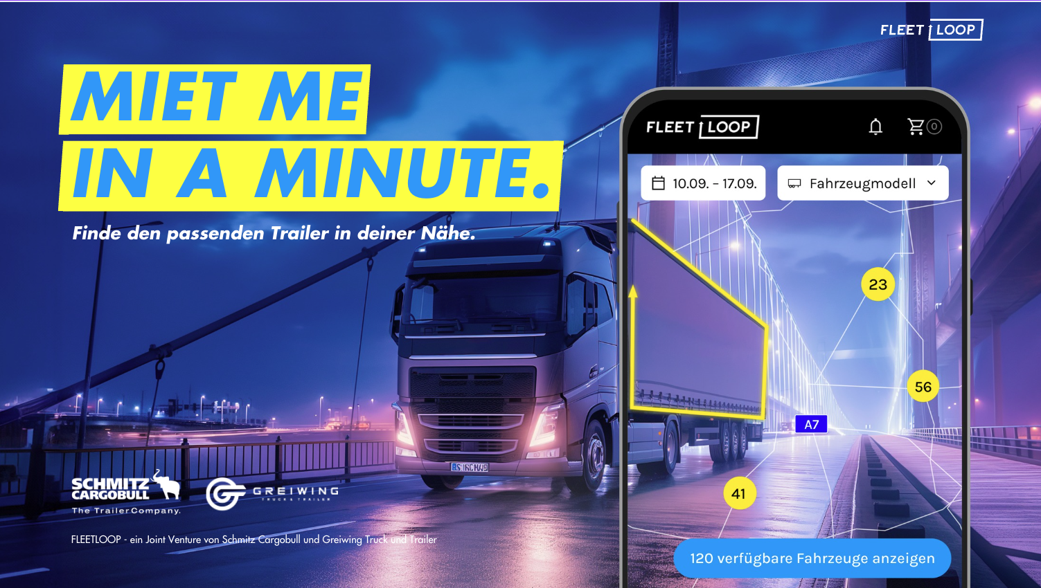24/7 verfügbar: Die FLEETLOOP-Trailer können rund um die Uhr kontaktlos an sechs Standorten in Deutschland übernommen werden.
Greven, Juni 2025 – Die Transportbranche steht vor großen Herausforderungen, insbesondere für kleine und mittelständische Unternehmen. Mit FLEETLOOP präsentiert sich ein innovatives Start-up, das als Joint-Venture zwischen dem Nutzfahrzeugvermieter Greiwing Truck & Trailer und dem renommierten Trailer-Hersteller Schmitz Cargobull die Trailer-Vermietung revolutioniert. Die Plattform bietet maximale Flexibilität, Effizienz und Benutzerfreundlichkeit und setzt neue Maßstäbe bei der Anmietung von Nutzfahrzeugen.

Innovative Lösungen für aktuelle Herausforderungen
FLEETLOOP adressiert die dringenden Herausforderungen der Branche, indem es eine flexible und unbürokratische Fahrzeugbeschaffung ermöglicht. Die Flotte umfasst eine Vielzahl von neuen und jungen gebrauchten Fahrzeugen, darunter Kühl-, Koffer- und Planenauflieger sowie Sattelkipper. Diese können an sechs Standorten in Deutschland flexibel und kurzfristig gemietet werden.

Kontaktlose Übergabe rund um die Uhr
Das eigens entwickelte Online-Buchungsportal my.fleetloop.com bietet eine interaktive Karte zur Echtzeitverfügbarkeit von Trailern und ermöglicht einen vollständig digitalen Buchungsprozess.
Ein entscheidender Vorteil von FLEETLOOP ist die kontaktlose, orts- und zeitunabhängige Übergabe der Fahrzeuge. Eine personalisierte PIN ermöglicht es den Fahrern, die Trailer jederzeit zu übernehmen, wodurch wertvolle Zeit gespart wird – die Erfassung des Fahrzeugzustandes erfolgt digital.
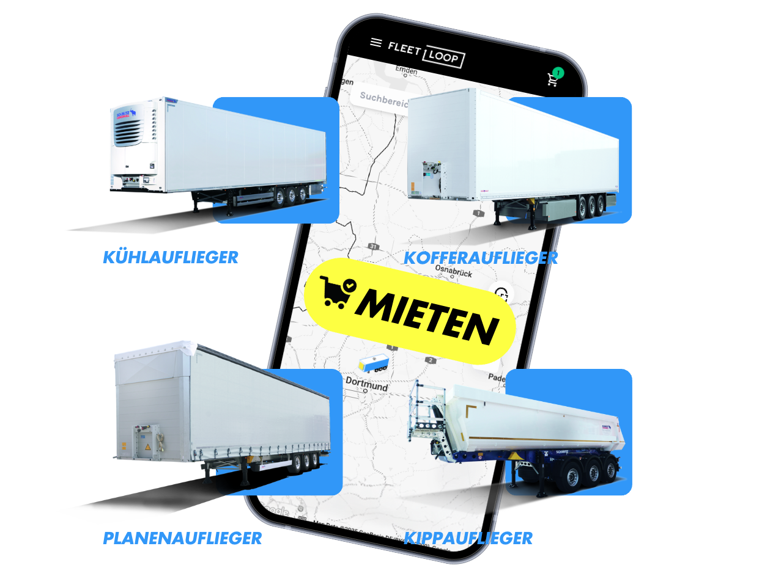24/7 24/7 verfügbar: Die FLEETLOOP-Trailer können rund um die Uhr per PC oder Smartphone gemietet werden.

Rundum-Sorglos-Paket für Kunden
Während der Mietdauer übernimmt FLEETLOOP das komplette Flottenmanagement, inklusive 24/7 Breakdown- & Kundenservice, Fahrzeugwartung, Schadensabwicklung und Reparaturen. Zusätzliche Mehrwertleistungen wie TrailerConnect® Telematik, die Reduzierung der Selbstbeteiligung im Schadensfall und der TyreGuard-Service runden das Angebot ab.

Erfolgreiche Kundenerfahrungen
Melanie Niethammer, Senior Manager European Road Transport & Customer Service bei der STI (Deutschland) GmbH, hebt die Vorteile von FLEETLOOP hervor: „Besonders in Auftragsspitzen ist die unkomplizierte Verfügbarkeit der Trailer ein echter Gewinn für uns. Die kontaktlose Fahrzeugübergabe und -abwicklung ermöglicht unserer Disposition maximale Flexibilität bei Abholung und Rückgabe der Trailer.“

Zukunftspläne und Expansion
Für 2025 plant FLEETLOOP die Eröffnung von mindestens fünf weiteren Fahrzeugdepots in Deutschland und strebt eine internationale Expansion an. Die Geschäftsführer Simon Greiwing und Anselm Steinhaus betonen, dass FLEETLOOP ein Qualitätsversprechen an Mieter und Vermieter darstellt. Erste Gespräche für eine Expansion in europäische Länder laufen bereits.

Einzigartige Alleinstellungsmerkmale
Im Vergleich zu traditionellen Vermietern hebt sich FLEETLOOP durch seine 24/7-Verfügbarkeit und den vollständig digitalisierten Prozess ab. Die schnelle Abwicklung vom Mietbedarf bis zur Fahrzeugübergabe ist ein weiteres Alleinstellungsmerkmal.
Mit FLEETLOOP wird die Trailer-Vermietung so einfach und flexibel wie nie zuvor. Die innovative Plattform bietet Transportunternehmen die Möglichkeit, schnell und unkompliziert auf sich ändernde Anforderungen zu reagieren und setzt damit neue Maßstäbe in der Transportbranche.

Kontakt:
FLEETLOOP GmbH
Matthias Cordes
E-Mail: matthias.cordes@fleetloop.com
Telefon: +49 151 10574773

